19.02.2013 г
Это в наших осталось сердцах.
19 февраля 2013 года в ГБОУ СОШ с.Дмитриевка прошло мероприятие, посвященное выводу советских войск из Афганистана, организованное руководителем школьного кружка «Краеведение» Волковой Надеждой Ивановной.
Она рассказала учащимся об афганской войне, о страшной, необъявленной, которая затянулась на долгие 9 лет, жутких и страшных. Многие исторические события сегодня оцениваются по-новому. Но недопустимо, чтобы страна забыла о своём солдате, готовом в любой момент защитить свою Родину, пусть даже ценой своей жизни.
Ученица 11 класса Кусаинова Аккенже рассказала о герое-односельчанине, Султанове Айсате Айзамовиче , погибшем под Баграмом в 1973 году. Минутой молчания ребята почтили память воина-интернационалиста, именем которого названа одна из улиц нашего села.
Присутствующие просмотрели хронику военных лет, прослушали песни, написанные о тех страшных событиях, в исполнении группы «Голубые береты». Очень проникновенно и душевно читали стихотворения ребята 9, 11 классов.
Но есть в нашем селе и живые свидетели афганской войны. Это Попков Анатолий Андреевич. Кружковцы взяли у него интервью, где Анатолий Андреевич ответил на ряд волнующих молодое поколение вопросов. Именно для них прозвучали слова напутствия.

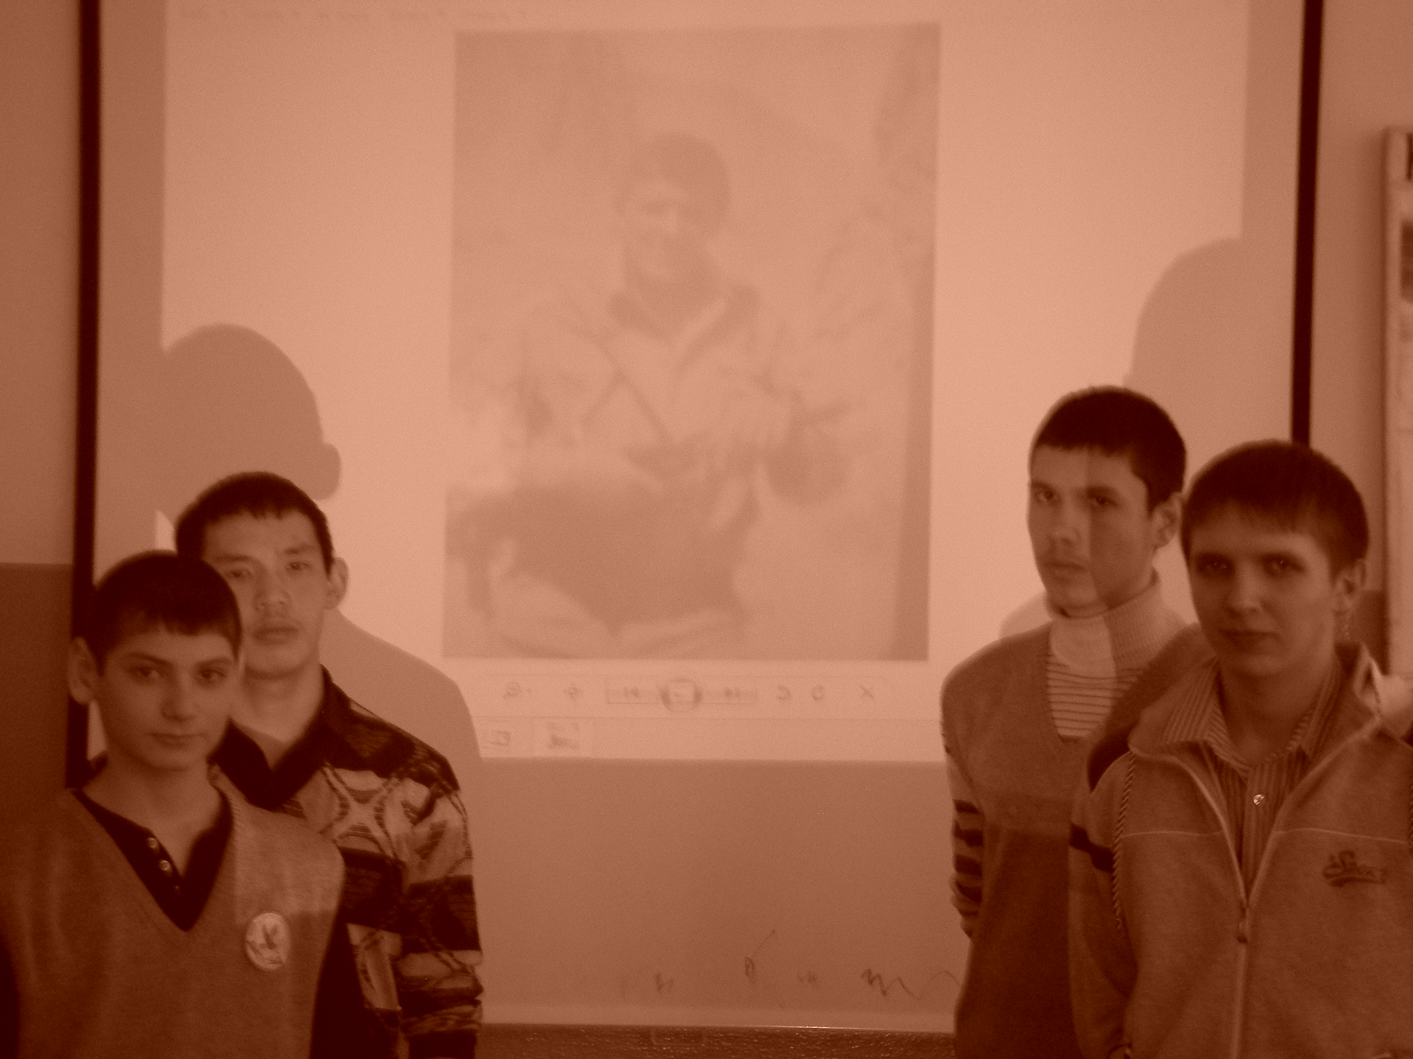

В конце мероприятия учащиеся пообещали помнить погибших, чтить и уважать наших земляков воинов-интернационалистов.

